EduMS — Sơ đồ ERD tổng quát
AI-Native Education Management & University Entrance Exam Support System

Tài liệu được đối chiếu từ SQLAlchemy metadata hiện tại: 132 bảng vật lý. Các sơ đồ dưới đây tập trung vào bảng nghiệp vụ và quan hệ cốt lõi.
Phạm vi | Cấu trúc cây | Mastery | Database
Student · Teacher · Parent · Admin | 6 Chapter · 25 Topic · 75 ProblemType | Concept + ProblemType | PostgreSQL · 132 bảng

Quy ước
- PK: khóa chính; FK: khóa ngoại; UK: ràng buộc duy nhất.
- 1 : N là quan hệ một-nhiều; 1 : 0..1 là quan hệ một-không hoặc một.
- Bảng mapping biểu diễn quan hệ nhiều-nhiều và có thể chứa weight/is_primary.
- Student Digital Twin là read model tổng hợp, không phải bảng giant JSON.
- Các dataset staging/review trên filesystem không được xem là dữ liệu production trong ERD.

1. Identity, RBAC, Profile và Classroom
Người dùng có đúng một role. Profile tách theo vai trò; quyền Teacher/Parent kiểm tra qua bảng quan hệ thật.
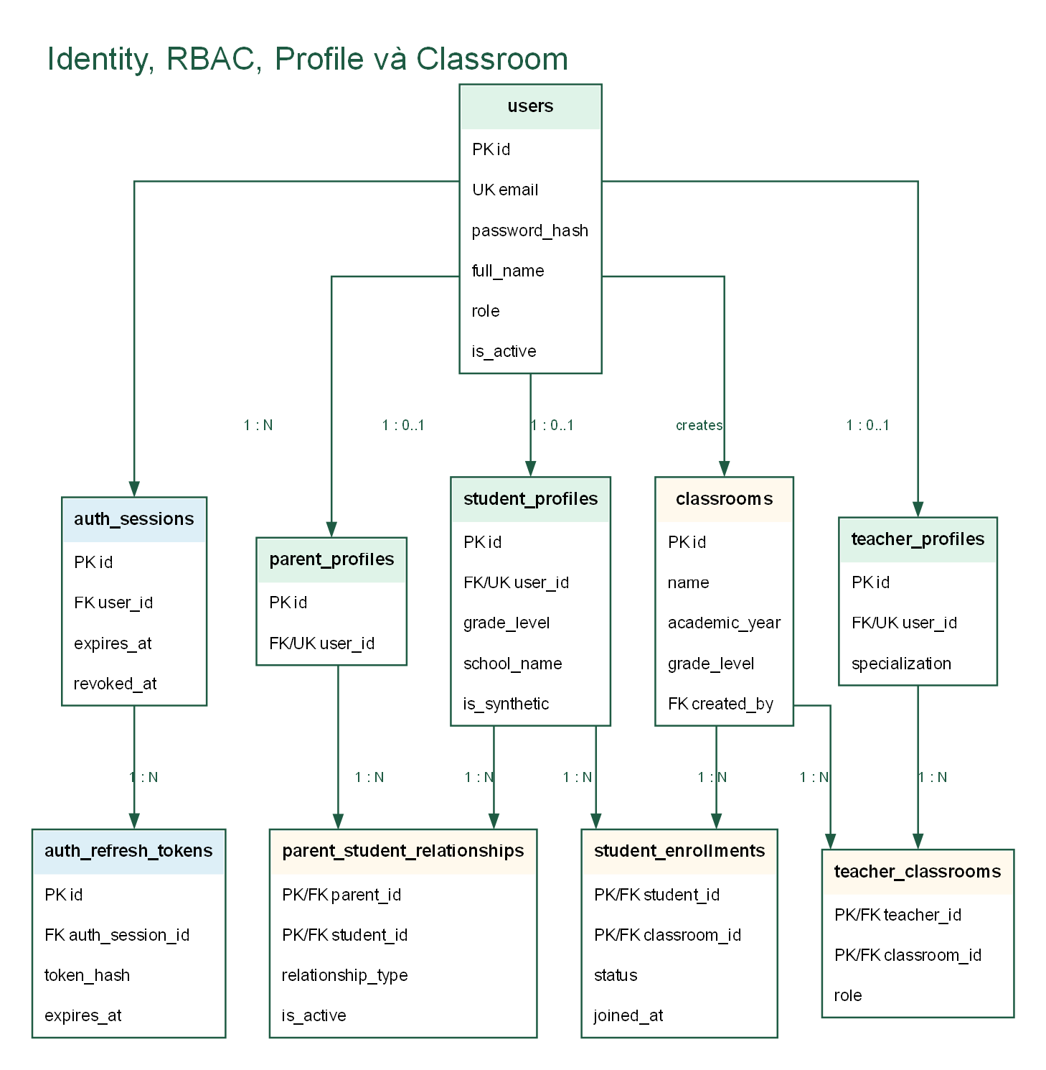

2. Curriculum, Knowledge Graph và Question Bank
Cây học thuật đi từ CurriculumVersion đến ProblemType. Concept Graph chạy song song và được nối bằng các bảng mapping có trọng số.
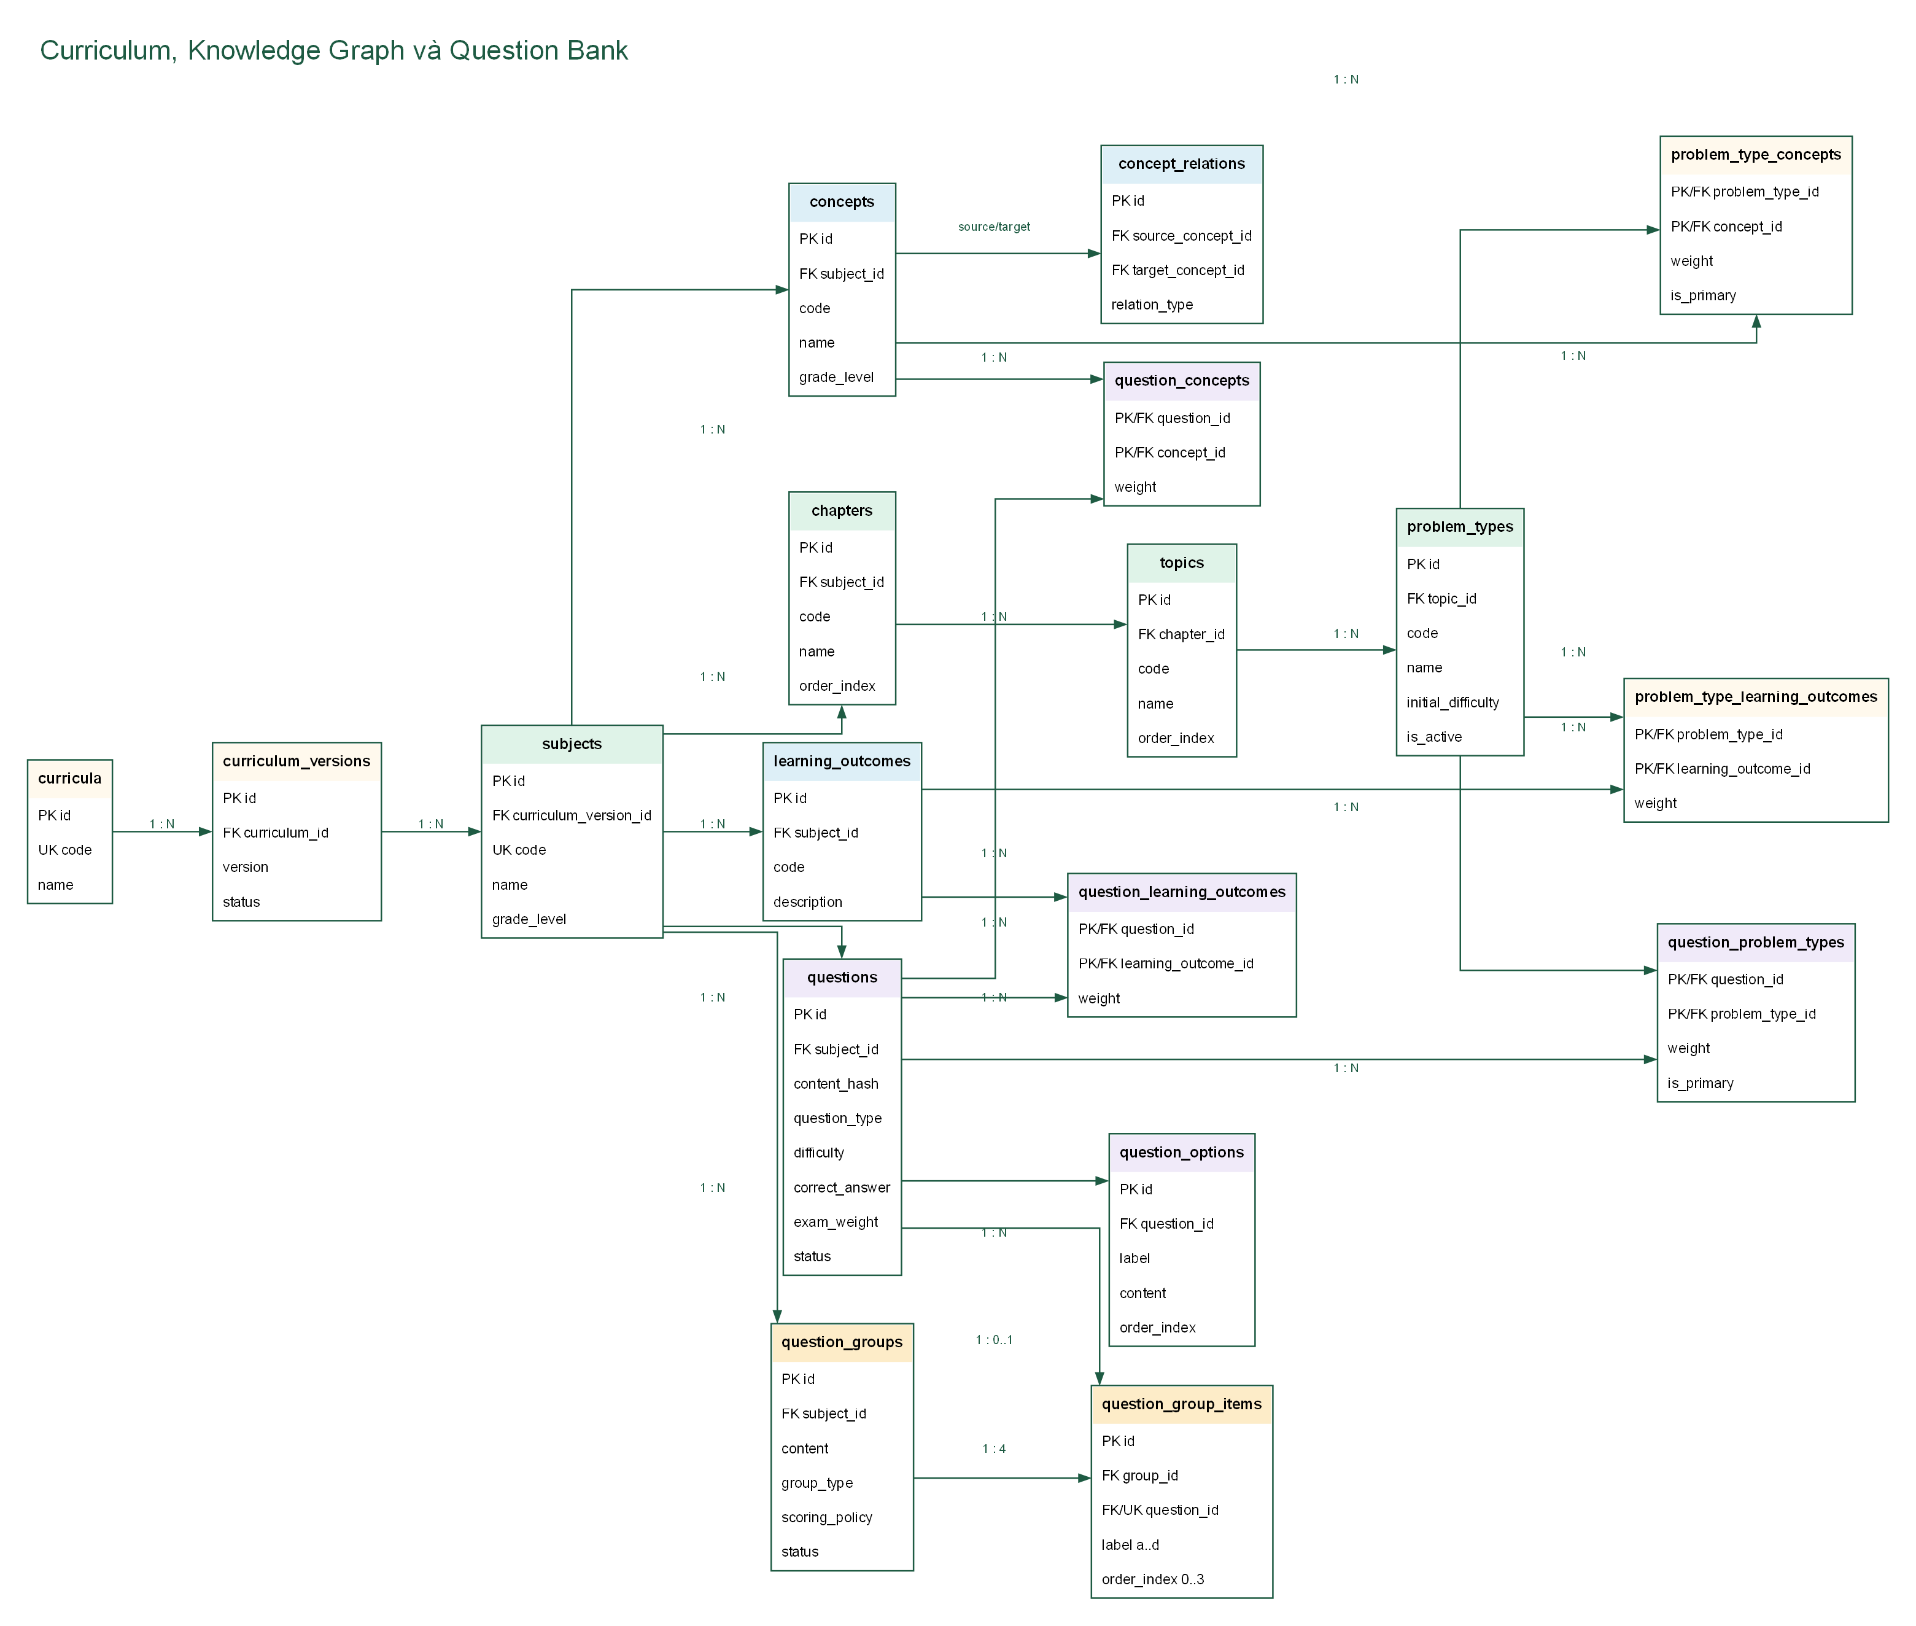

3. Practice, Evidence, Mastery và Digital Twin
Attempt tạo evidence sau khi được đánh giá. Mastery lưu riêng cho Concept và ProblemType; Chapter/Topic là aggregate khi đọc.
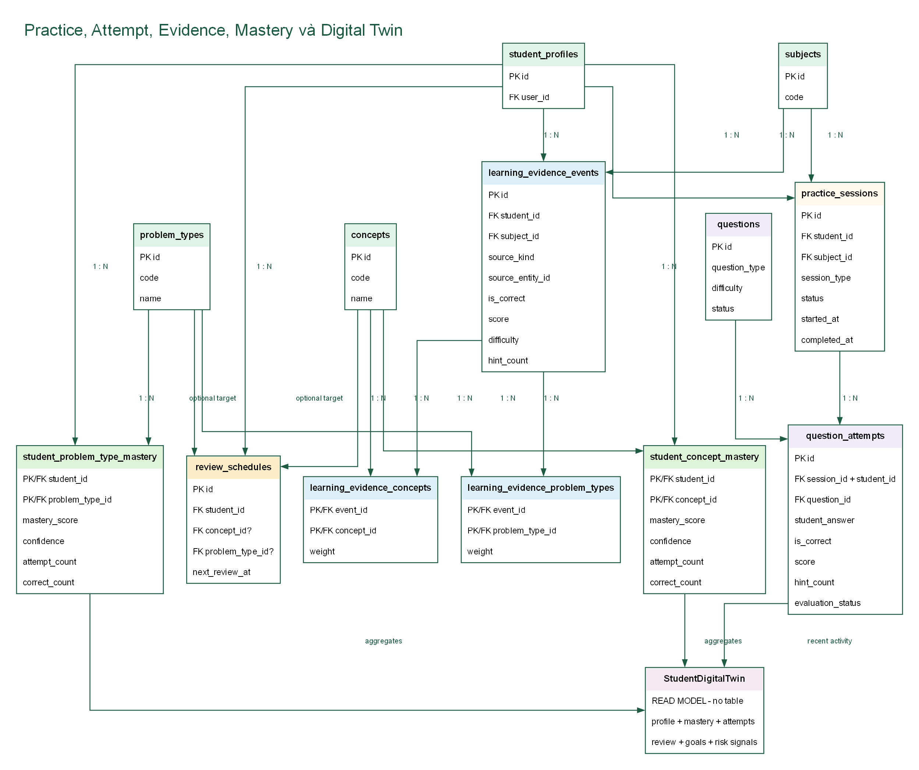

4. Diagnostic, Misconception và Adaptive Repair
Diagnostic thu evidence; Root Cause phân tích ứng viên nguyên nhân; Repair tạo chuỗi bài sửa lỗi có kiểm chứng.
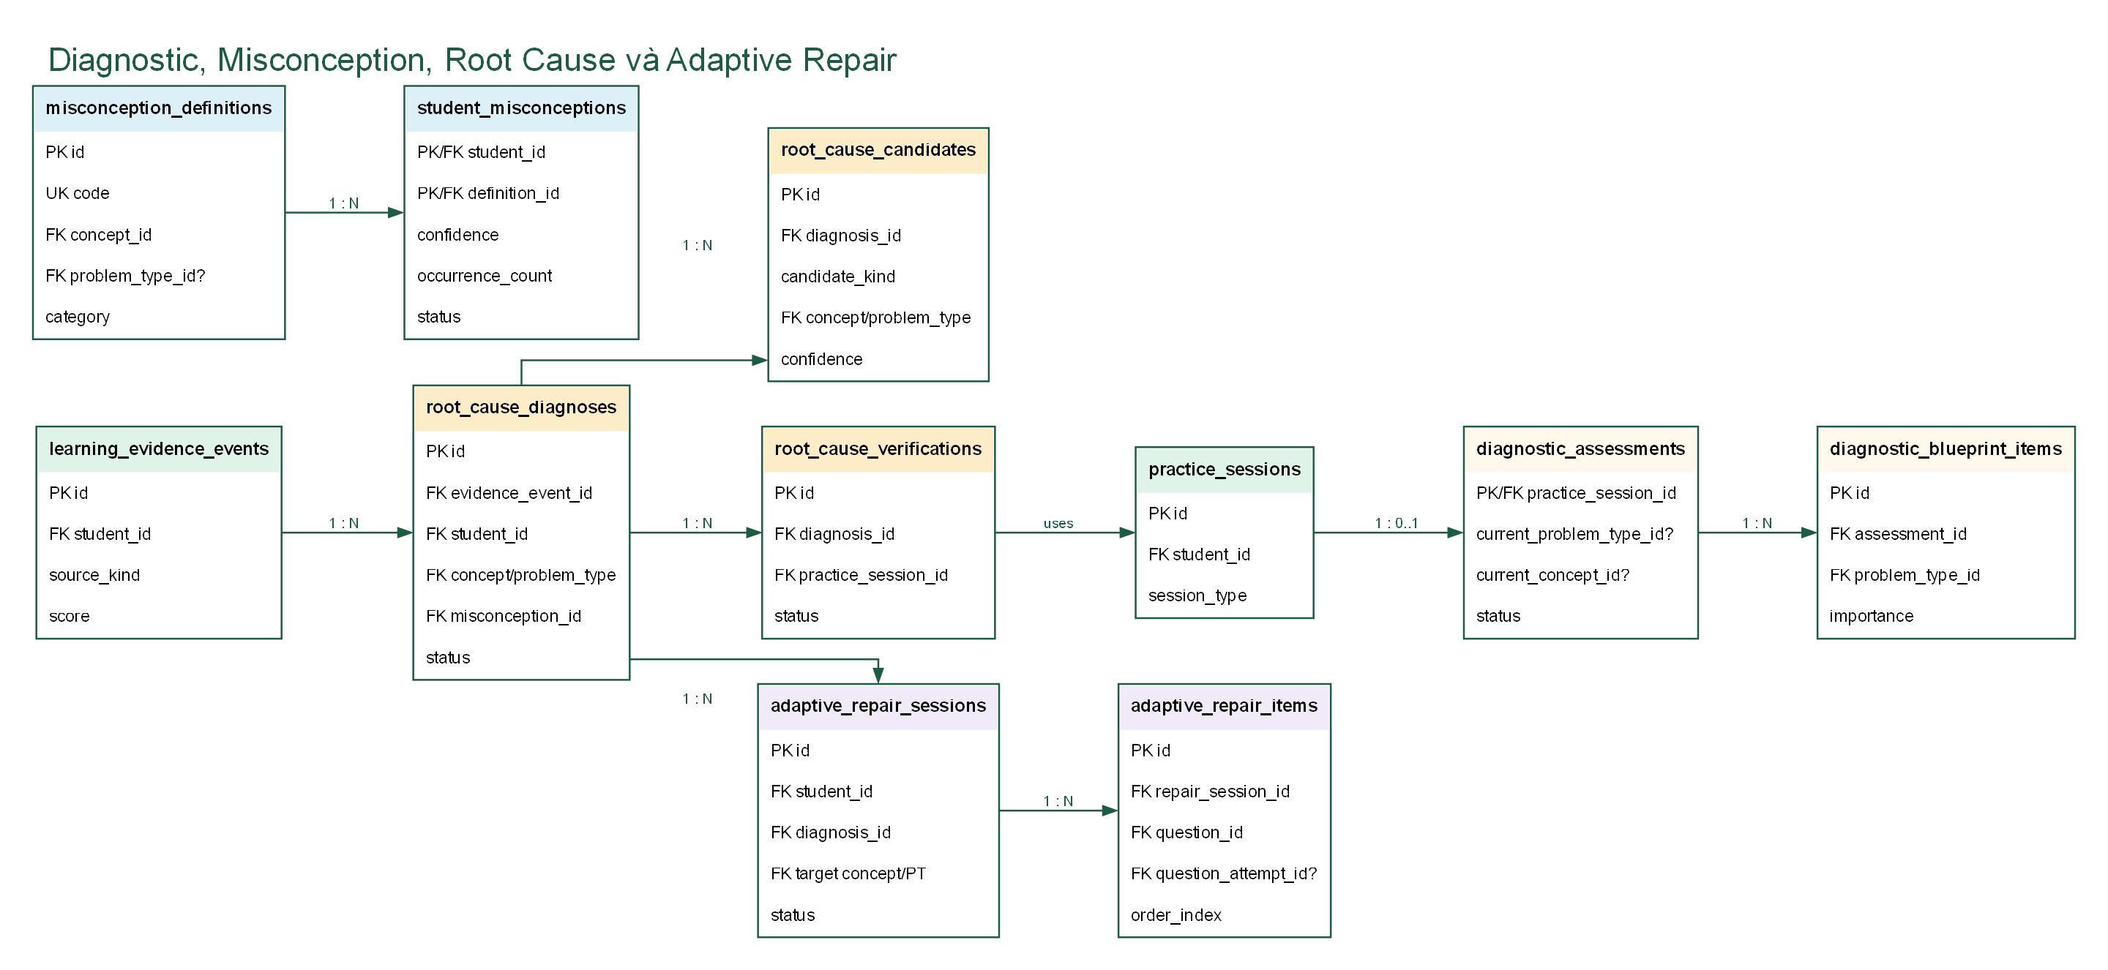

5. Teaching, Assignment, Exam, Planning và Admission
Các lớp học và kế hoạch giảng dạy có thể giao bài, nhưng self-study vẫn hoạt động độc lập với Classroom.
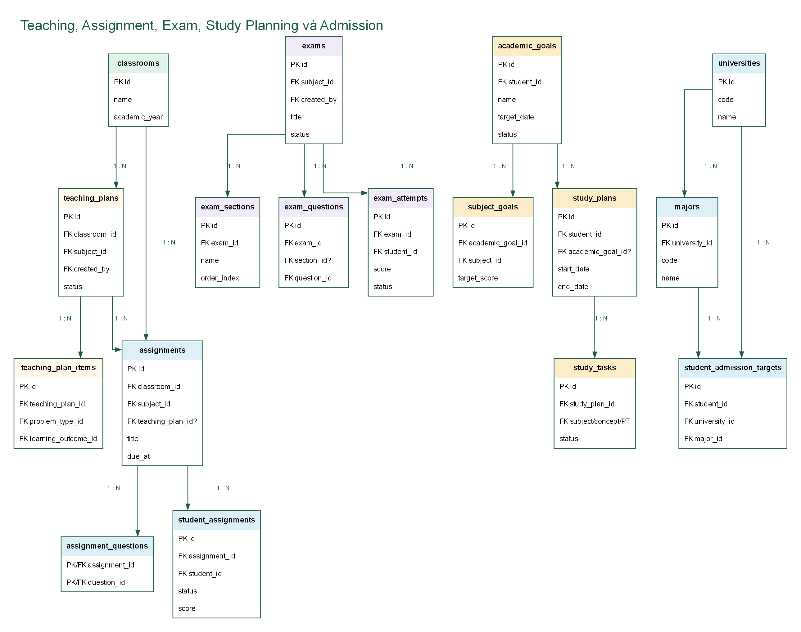

6. Luồng dữ liệu học tập tổng thể
Database là source of truth. AI chỉ hỗ trợ giải thích hoặc phân tích khi cần; chấm điểm cơ bản, evidence, mastery và recommendation nền tảng vẫn deterministic.

Trạng thái dữ liệu Toán 12 tại thời điểm xuất
Hạng mục | Số lượng / trạng thái
Chapter đang hoạt động | 6
Topic đang hoạt động | 25
ProblemType đang hoạt động | 75
Concept trong read model | 89
LearningOutcome | 34
ConceptRelation | 93
Question production trong database | 0 — cây xem được, Practice chưa có câu hỏi để phân phối
Synthetic data | Có marker riêng; production analytics có thể loại trừ

Các domain phụ trợ không bung chi tiết trong sơ đồ
- Question import, acquisition, validation và supply-gap audit.
- Teacher materials, material item taxonomy và bài làm tự luận theo từng bước.
- RAG documents/document_chunks và AI request logs.
- Tutor sessions, student learning memory và tutor summaries.
- Import history, provenance, review overlay và visual assets trên filesystem.

